Módulo 1 C 2: Introducción a las redes (CCNA) | Actividad. 1 | Valor 10 puntos

Asignación 1
Ejercicio

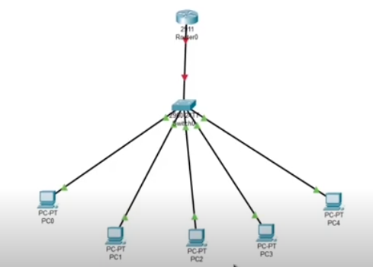
- Crear una red lan en cisco packet tracer de 5 computadoras con la IP 192.168.1.0 , hacer un capture y pegar aquí

Asignación 2
Después de leer el material didáctico del módulo, responda cada pregunta según lo aprendido.

- ¿Qué papel desempeña una Tarjeta de Interfaz de Red (NIC) en una red?
La Tarjeta de Interfaz de Red (NIC) conecta dispositivos como computadoras, servidores o impresoras a una red. Su función principal es traducir datos digitales en señales eléctricas, pulsos de luz o ondas de radio para que puedan transmitirse y recibir señales de la red, convirtiéndolas de nuevo a datos digitales. Cada NIC tiene una dirección MAC única que sirve como identidad en la red local.

Importancia de Configurar contraseñas, dirección IP y parámetros de Gateway predeterminado en un switch de red y dispositivos finales

Configurar contraseñas, direcciones IP y gateways es esencial para la seguridad y la comunicación. Las contraseñas en switches impiden el acceso no autorizado a su configuración, protegiendo la red. En dispositivos finales, aseguran la privacidad de los datos. La dirección IP es la identificación única de cada dispositivo en la red, permitiendo que se encuentren y se comuniquen. Sin una IP, un dispositivo no puede interactuar. En un switch, la IP se configura para permitir su gestión remota. El gateway predeterminado es la dirección del router, que permite a los dispositivos enviar datos fuera de su red local; sin un gateway, solo pueden comunicarse con otros en la misma red

¿Cuál es la función de los dispositivos finales en una red?
Los dispositivos finales son donde se origina y procesa la información, como computadoras, smartphones o impresoras. Estos dispositivos crean y presentan datos cuando se envía un correo o se navega por Internet.

- ¿Cuál es la diferencia entre un puerto físico y una interfaz en el contexto de las redes?
Los puertos físicos son los conectores tangibles para los cables de red, mientras que las interfaces son representaciones lógicas donde se aplican configuraciones como direcciones IP y permisos de seguridad.

- ¿Cuál es la importancia de los dispositivos de red intermedios en una red?
Los dispositivos intermedios, como switches o routers, gestionan el flujo de datos entre dispositivos finales. No crean ni consumen datos, sino que conectan dispositivos, regeneran señales, dirigen el tráfico y toman decisiones sobre la mejor ruta para los datos, haciendo posibles redes complejas como Internet.

